.

Изм.

Лист

№ докум.

Подп.

Дата

Разработал.

Проверил

Н.контр.Н.контр.

Утв.

Лит.

Лист

Листов











Попковский

Харкевич

Пояснительная записка

40

2

БРУ, гр. ИСиТ-191

051.1-40 05 01.10030540.09

Содержание

Введение 3

1. Анализ напряженно-деформированного состояния ступенчатого бруса при центральном растяжении-сжатии 4

2. Анализ поперечного изгиба балки 13

3. Анализ центрально-сжатой стойки на устойчивость 20

4. Расчет балки подверженной поперечному удару падающим грузом 25

Заключение 39

Список используемой литературы: 40

## Введение

Целью курсового проекта является приобретение студентами навыков по практическому применению и закреплению знаний, полученных при изучении дисциплины «Компьютерные системы конечноэлементных расчетов».

При выполнении курсового проекта студенты используют знания, полученные в процессе изучения дисциплин «Компьютерные системы конечноэлементных расчетов», а также дисциплины, изучаемой ранее: «Сопротивление материалов и теория упругости».

Тематика курсового проекта связана с исследованием напряженно-деформированного состояния изделий при различных видах нагружения, а также проведением сопоставительного анализа результатов, полученных с использованием метода конечных элементов, реализованного в компьютерных системах и традиционными подходами курса «Сопротивление материалов».

Методика выполнения основных этапов курсового проекта рассматривается на лабораторных занятиях по дисциплине «Компьютерные системы конечноэлементных расчетов».

Целью первого раздела курсового проекта является проведение сопоставительного анализа напряженно-деформированного состояния ступенчатого бруса при центральном растяжении-сжатии.

Целью второго раздела курсового проекта является проведение сопоставительного анализа балки подверженной поперечному изгибу.

Целью третьего раздела является сопоставительный анализ стойки на устойчивость.

Целью четвертого раздела является сопоставительный анализ балки подверженной удару падающим грузом.

## Анализ напряженно-деформированного состояния ступенчатого бруса при центральном растяжении-сжатии

На первом этапе осуществлялся расчет ступенчатого бруса используя подходы курса «Сопротивление материалов».

Для стального бруса (рисунок 1.1) требуется построить эпюры продольных (нормальных) сил, напряжений и перемещений. При выполнении расчета модуль продольной упругости (модуль Юнга) принимаем равным: $E=2∙{10}^{5}МПа=2∙{10}^{11}Па$.

Исходные данные: $A_{1}=1,5 {см}^{2}, A_{2}=2,5 {см}^{2}, A_{3}=3,3 {см}^{2}, l_{1}=0,15 м, l_{2}=0,25 м, l_{3}=0,45 м, l_{4}=0,5 м, F_{1}=9 кН, F_{2}=23 кН, F_{3}=40 кН$

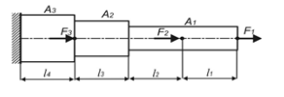

Рисунок 1.1 – Расчетная схема анализируемого бруса

Разбиваем брус на участки (рисунок 1.2, а). Определяем продольные (нормальные) силы по участкам бруса, используя метод сечений и в соответствии с правилом знаков:

‒ участок 1: $N_{1}=9 кН$;

‒ участок 2: $N_{2}=9+23=32 кН$;

‒ участок 3: $N_{3}=9+23=32 кН$;

‒ участок 4: $N_{4}=9+23+40=72 кН$.

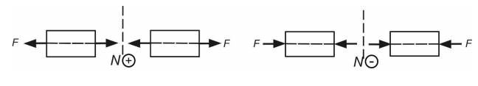

По полученным значениям строим эпюру нормальных сил (рисунок 1.2, б).

Определим значения нормальных напряжений на участках бруса, используя выражение

$$σ=±\frac{N}{A}.$$

Отсюда

$$σ_{1}=\frac{N_{1}}{A_{1}}=\frac{9∙{10}^{3}}{1,5∙{10}^{-4}}=6∙{10}^{7} Па=60 Мпа;$$

$$σ_{2}=\frac{N_{2}}{A_{2}}=\frac{32∙{10}^{3}}{1,5∙{10}^{-4}}=21,33∙{10}^{7} Па=213,3 МПа;$$

$$σ_{3}=\frac{N_{3}}{A_{3}}=\frac{32∙{10}^{3}}{2,5∙{10}^{-4}}=12,8∙{10}^{7} Па=128 МПа;$$

$$σ_{4}=\frac{N_{4}}{A_{4}}=\frac{72∙{10}^{3}}{3,3∙{10}^{-4}}=11,622∙{10}^{7} Па=116,22 МПа.$$

Построим эпюру нормальных напряжений (рисунок 1.2, *в*).

Рисунок 1.2 – Пример построение эпюр продольных сил, напряжений и перемещений для варианта бруса

Определим абсолютные удлинения (укорочения) участков бруса, используя соотношение закона Гука

$$∆l=\frac{N∙l}{E∙A}$$

Отсюда

$$∆l_{1}=\frac{N_{1}∙l_{1}}{E∙A_{1}}=\frac{9∙{10}^{3}∙0,15}{2∙{10}^{11}∙1,5∙{10}^{-4}}=0,889∙{10}^{-4 }м=0,045 мм;$$

$$∆l_{2}=\frac{N_{2}∙l_{2}}{E∙2}=\frac{32∙{10}^{3}∙0,25}{2∙{10}^{11}∙2,5∙{10}^{-4}}=2,625∙{10}^{-4} м=0,266 мм;$$

$$∆l_{3}=\frac{N_{3}∙l_{3}}{E∙A_{3}}=\frac{32∙{10}^{3}∙0,45}{2∙{10}^{11}∙3,3∙{10}^{-4}}=3,51∙{10}^{-4} м=0,288 мм;$$

$$∆l_{4}=\frac{N_{4}∙l_{4}}{E∙A_{4}}=\frac{72∙{10}^{3}∙0,5}{2∙{10}^{11}∙3,3∙{10}^{-4}}=0,872∙{10}^{-4} м=0,545 мм.$$

Определим перемещения характерных сечений бруса:

$$∆_{0}=0;$$

$$∆_{A}=∆l_{4}=0,545 мм;$$

$$∆_{B}=∆l_{4}+∆l_{3}=∆l_{A}+∆l_{3}=0,545+0,288=0,833 мм;$$

$$∆_{C}=∆l_{4}+∆l_{3}+∆l_{2}=∆l_{B}+∆l_{2}=0,833+0,266=1,1 мм;$$

$$∆_{D}=∆l_{4}+∆l_{3}+∆l_{2}+∆l_{1}=∆l_{C}+∆l_{1}=1,1+0,045=1,145 мм.$$

По полученным значениям построим эпюру перемещений (рисунок 1.2, *г*)

Приведенный расчет был осуществлен с использованием подходов курса «Сопротивление материалов». Для проведения сопоставительного анализа проведем расчет напряженно-деформированного состояния ступенчатого бруса (рисунок 1.1) с использование метода конечных элементов, алгоритм которого реализован в компьютерной системе Solid Works Simulation. Перед формированием конечно-элементной модели исследуемого объекта необходимо создать твердотельную модель сборки рассматриваемого ступенчатого бруса. Поскольку согласно заданию, все поперечные сечения ступенчатого бруса являются соосными квадратами, то стороны этих квадратов будут соответственно равны:

$$a_{1}=\sqrt{A_{1}}=\sqrt{1,5}=1,224 см;$$

$$a_{2}=\sqrt{A_{2}}=\sqrt{2,5}=1,581 см;$$

$$a_{3}=\sqrt{A_{3}}=\sqrt{3,3}=1,816 см.$$

В результате выполнения этого этапа проектирования твердотельная модель сборки ступенчатого бруса будет выглядеть следующим образом (рисунок 1.3).

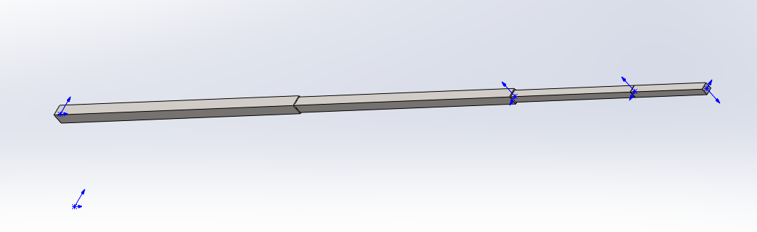

Рисунок 1.3 ‒ Твердотельная модель сборки ступенчатого бруса квадратного поперечного сечения

Данная твердотельная модель представляет собой сбору включающую в себя четыре детали, габаритные размеры которых назначались в соответствии с расчетной схемой, приведенной на рисунке 1.1.

Несмотря на то, что крайний участок ступенчатого бруса (рисунок 1.3) имеет постоянное сечение, его разбили на два участка, поскольку в месте сочленения этих участков необходимо приложить сосредоточенную нагрузку.

На следующем этапе проектирования переходим непосредственно к конечно-элементному моделированию рассматриваемого объекта и анализу напряженно-деформированного состояния, возникающего в нем. В этой связи переходим в оболочку Solid Works Simulation и создаем конечно-элементную модель.

Рассматриваемый в данном случае пример относится к статическому анализу проводимых исследований, поскольку предполагается, что нагрузка не изменяет свою величину во времени и силами инерции можно пренебречь (рисунок 1.4).

Кроме того, в основу конечно-элементного анализа данного примера положено предположение, что связь между напряжениями и деформациями носит линейный характер, то есть считается справедливым закон Гука. Эта информация в последующем используется в создаваемой конечно-элементной модели.

Рисунок 1.4 ‒ Выбор типа проводимых исследований

Следующими этапами создания конечно-элементной модели являлись:

• задание механических свойств материала изделия;

• введение условий закрепления обследуемого объекта;

• задание сведений о прикладываемой к изделию нагрузки;

• создания сетки разбиения твердотельной модели на конечные элементы.

В результате проделанных мероприятий была построена, конечно-элементная, модель ступенчатого бруса с заданными в ней условиями закрепления, нагрузками и механическими характеристиками всех деталей, входящих в сборку (рисунок 1.5). Начиная с этой стадии можно непосредственно переходить к анализу напряженно-деформированного состояния ступенчатого бруса при действии продольной, центрально приложенной нагрузки, как это было задано в исходных данных (рисунок 1.1).

Рисунок 1.5 ‒ Конечно-элементная модель ступенчатого бруса с нагрузками и условиями закрепления

В дальнейшем переходим непосредственно к численному анализу рассматриваемого объекта, при этом параметры решателя задавались *по умолчанию*.

По окончании работы процессора была сформирована база данных, содержащая информацию с помощью, которой можно осуществлять анализ напряжений, деформаций и перемещений, возникающих в изделии при нагружении. Данные о напряжениях, деформациях и перемещениях представляются в весьма наглядной и удобной форме непосредственно на твердотельной модели в виде эпюры, находящейся в графической области окна Solid Works Simulation.

Для анализируемого примера наибольший интерес представляет, как это видно из расположения твердотельной модели по отношению к заданной системе координат компонента нормальных напряжений, действующая по направлению оси *Y*. Эта компонента нормальных напряжений обозначается в данном программном продукте ‒ *SY*, и ее действие совпадает с осью рассматриваемого ступенчатого стержня.

На рисунке 1.6 показана эпюра нормальных напряжений *SY* по наружной поверхности твердотельной модели ступенчатого бруса.

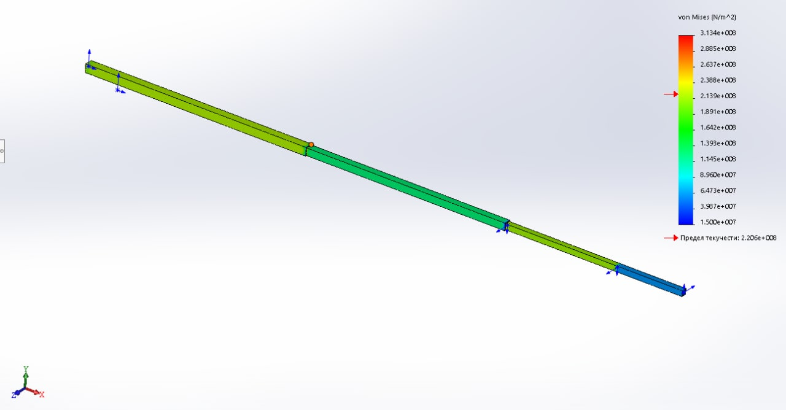

Рисунок 1.6 ‒ Эпюра нормальных напряжений рассматриваемого ступенчатого бруса

Используя опцию *Зондирование* (рисунок 1.6), было установлено точное значение параметра эпюры в конкретных узловых точках конечно-элементной модели исследуемого объекта.

Рисунок 1.7 ‒ Результаты зондирования эпюры нормальных напряжений на участках ступенчатого бруса

Для проверки достоверности полученных результатов конечно-элементного расчета, а, следовательно, адекватности построенной конечно-элементной модели реальному объекту исследования на следующем этапе проводился сопоставительный анализ.

В таблице 1.1 приведено сопоставление результатов расчетов, полученных с помощью аппарата курса «Сопротивление материалов» (рисунок 1.2, *в*) и алгоритма метода конечных элементов, заложенного в программном продукте ‒ Solid Works Simulation (рисунок 1.7).

Таблица 1.1 ‒ Сопоставление результатов расчета ступенчатого бруса полученных с использованием различных подходов

|  |  |  |  |
| --- | --- | --- | --- |
| Порядковый номер  участка  ступенчатого бруса | Значения нормальных напряжений в поперечных сечениях ступенчатого бруса, (МПа) | | Процент расхождения результатов |
| Результаты расчета  с использованием  курса «Сопротивление материалов» | Результаты расчета  с использованием  Solid Works  Simulation |
| 1 | 60 | 60 | 0 |
| 2 | 213,3 | 213,4 | 0,047% |
| 3 | 128 | 128 | 0 |
| 4 | 218,18 | 218,2 | 0,009% |

Как видно из таблицы 1.1 различие в результатах расчетов с помощь указанных подходов не превышает десятых долей процента, что подчёркивает достоверность разработанной конечно-элементной модели.

Аналогичным образом с эпюрой нормальных напряжений (рисунок 1.7) может быть внесена в базу данных и эпюра продольных перемещений поперечных сечений ступенчатого бруса. Внешний вид ее будет выглядеть, как показано на рисунке 1.8.

Рисунок 1.8 ‒ Эпюра перемещений ступенчатого бруса по направлению его оси

Сопоставление значений перемещений, вычисленных указанными двумя подходами приведено в таблице 1.2.

Таблица 1.2 ‒ Сопоставление значений продольных перемещений ступенчатого бруса, вычисленных методом конечных элементов и подходами курса «Сопротивление материалов».

|  |  |  |  |
| --- | --- | --- | --- |
| Порядковый  номер поперечных  сечений бруса  по мере  перемещения от заделки к  свободному концу | Значение перемещений поперечных сечений бруса, (мм) | | Процент расхождения результатов |
| Результаты расчета  с использованием курса «Сопротивление материалов» | Результаты расчета  с использованием  Solid Works Simulation |
| 1 | 0 | 0 | 0 |
| 2 | 0,545 | 0,516 | 7,22% |
| 3 | 0,833 | 0,793 | 5,16% |
| 4 | 1,1 | 1,048 | 4,84% |
| 5 | 1,145 | 1,092 | 4,77% |

Как видно из таблицы 1.2 процент расхождения сравнительно невелик, объясняется его наличие достаточно грубой сеткой разбиения модели на конечные элементы.

## Анализ поперечного изгиба балки

На первом этапе выполнения данного раздела создавалась твердотельная модель балки (рисунок 2.1, 2.2).

Рисунок 2.1 ‒ Исходные данные к расчету балки на изгиб

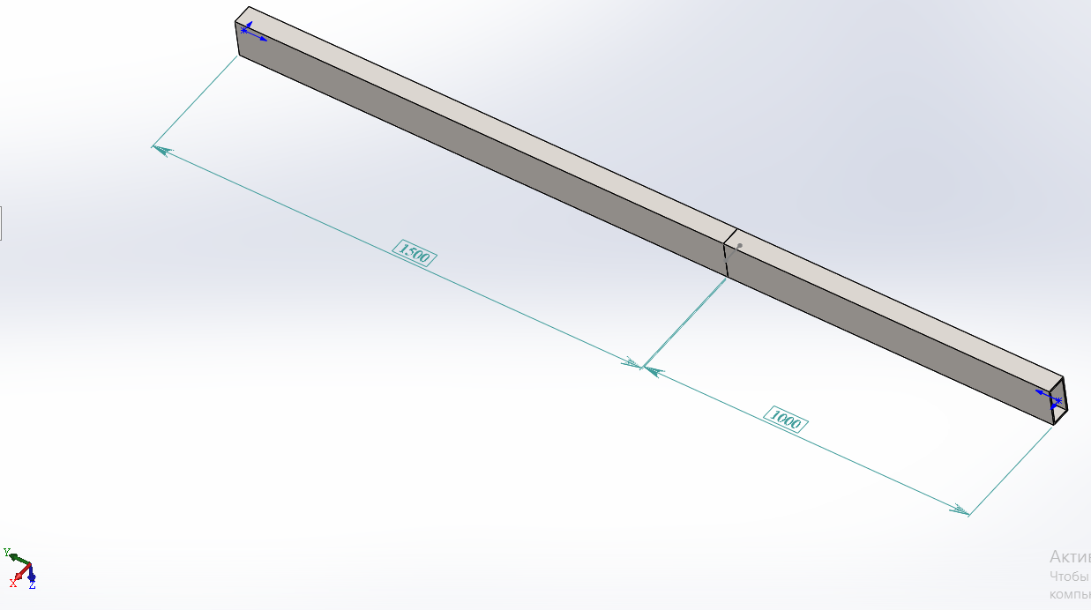

Рисунок 2.2 ‒ Твердотельная модель стержня, длинна которого, составляет 2500 мм, состоящего из материала «простая углеродистая сталь»

После создания твердотельной модели объекта активизируем оболочку Simulation, в которой создавалась, конечно-элементная, модель анализируемого объекта. В соответствии с исходными данными этого РПЗ анализируемый объект представляет собой шарнирно опорную балку, один конец которой закреплен на шарнирно неподвижную опору, а второй край на шарнирно подвижную опору и приложена распределенная нагрузка M = 5900 Н∙м (рисунок 2.3).

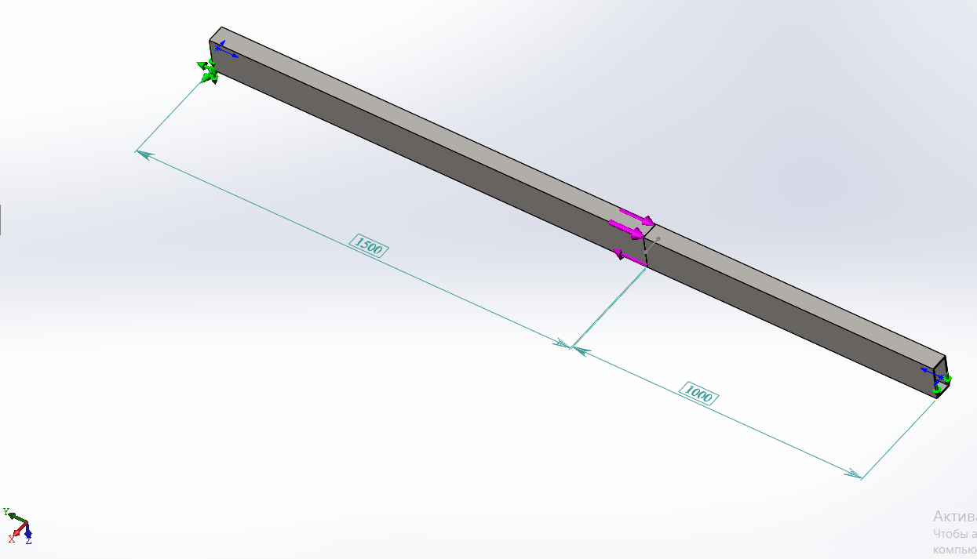

Рисунок 2.3 ‒ Модель исследуемого объекта с изображением действующей нагрузки и условиями закрепления

Важным этапом решения задачи механики твердого деформируемого тела методом конечных элементов является «сетка» разбиения изделия на конечные элементы. Создание сетки разбиения модели на конечные элементы осуществлялась с параметрами процедуры, установленными по умолчанию (рисунок 2.4).

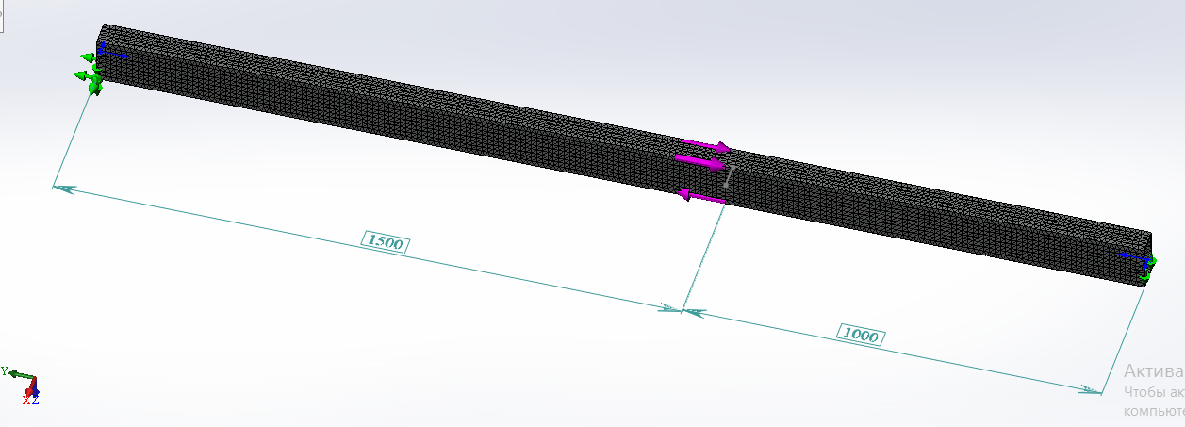

Рисунок 2.4 ‒ Конечно-элементная модель шарнирно опорной балки, нагруженной распределенной нагрузкой

После введения всей информации о конечно-элементной модели исследуемого объекта можно перейти непосредственно к расчетной части анализа, когда формируются матрицы жесткости всех конечных элементов входящих в модель, объединенная матрица жесткости всей системы в целом и производится решение системы линейных алгебраических уравнений с определением вектор-столбца перемещений всех узловых точек модели. В результате проведенного расчета, была создана база данных результатов (рисунок 2.5), в которой приведена информация о нормальных напряжениях в поперечных сечениях балки, прогибах балки и относительных линейных деформациях.

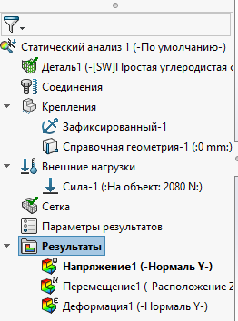

Рисунок 2.5 ‒ Меню пункта «Результаты» после проведения расчета

На рисунках 2.6 – 2.8 приведено распределение нормальных напряжений в направлении, перпендикулярном поперечному сечению балки $σ_{y}$, перемещений балки в вертикальном направлении UZ и относительных линейных деформаций $ε_{y}$ в направлении, перпендикулярном поперечному сечению.

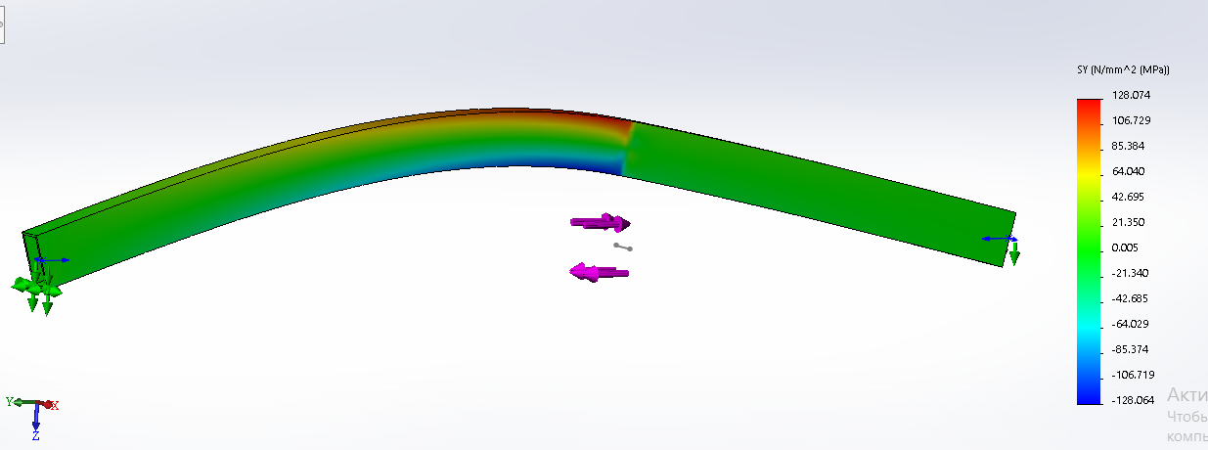

Рисунок 2.6 ‒ Распределение нормальных напряжений в направлении, перпендикулярном поперечному сечению балки

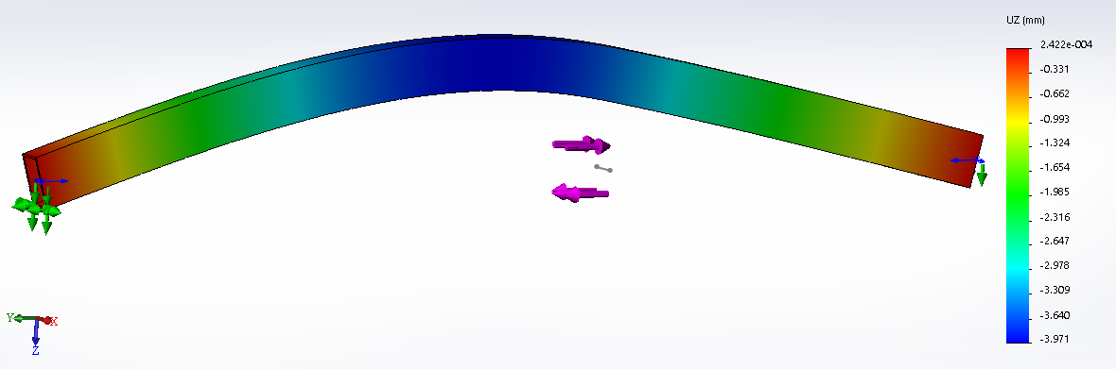

Рисунок 2.7 ‒ Перемещения точек поверхности балки в вертикальном направлении

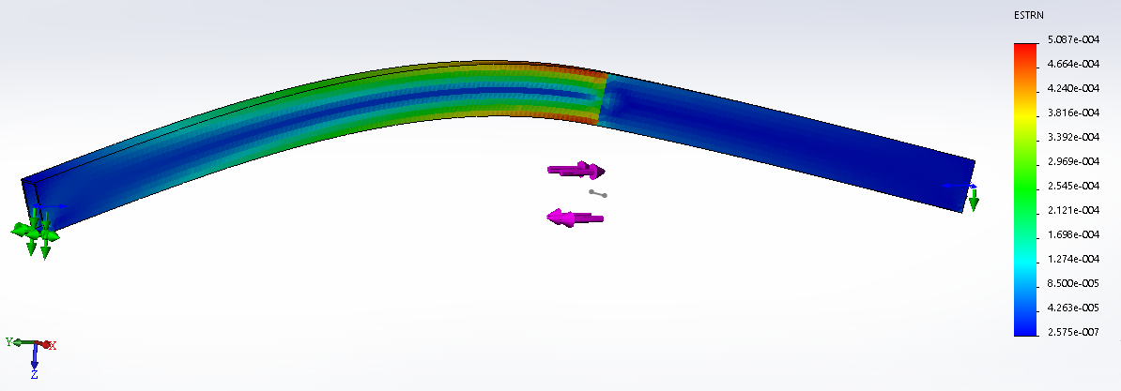

Рисунок 2.8 ‒ Распределение относительных линейных деформаций $ε_{y}$ в направлении, перпендикулярном поперечному сечению балки

Для проверки адекватности созданной конечно-элементной модели балки и, следовательно, верности полученных результатов наряду с указанными расчетами производился анализ с использованием подходов курса «Сопротивление материалов». Согласно данным этого курса, максимальные нормальные напряжения, возникающие в поперечных сечениях балки при изгибе, определяются соотношением

$$σ_{max}=\frac{M_{max}}{W_{x}}$$

Для рассматриваемой схемы нагружения балки и ее габаритных размеров (рисунки 2.1, 2.2, 2.3) значения максимального изгибающего момента M*x*, осевого момента J*x* и момента сопротивления W*x* будут соответственно равны

$$M_{1}=-\frac{Ma}{l}=\frac{5,9∙1,5}{2,5}=-3540 Н∙м;$$

$$M_{2}=\frac{Mb}{l}=\frac{5,9∙1}{2,5}=2360 Н∙м;$$

$$J_{x}=\frac{bh^{3}}{12}-\frac{b_{1}h_{1}^{3}}{12}=\frac{0,12∙{0,06}^{3}}{12}-\frac{0,11∙{0,05}^{3}}{12}=3,09∙{10}^{-6} м^{4};$$

$$W_{x, }=\frac{bh^{2}}{6}-\frac{b_{1}h_{1}^{2}}{6}=\frac{0,12∙{0,06}^{2}}{6}-\frac{0,11∙{0,05}^{2}}{6}=-2,88∙{10}^{-5} м^{3};$$

где h, b, b1 и h1 ‒ габаритные размеры поперечного сечения балки;

M – момент инерции.

Тогда максимальные нормальные напряжения, возникающие в консольной балке, под действием поперечной нагрузки, приложенной к свободному концу, будут равны

$$σ_{1}=\frac{M_{1}}{W_{x}}=\frac{-3540 }{-2,88∙{10}^{-5}}=122,775 МПа;$$

$$σ_{2}=\frac{M_{2}}{W_{x}}=\frac{2360 }{-2,88∙{10}^{-5}}=-81,85 МПа;$$

Вместе с тем, как видно из рисунка 2.6, максимальные нормальные напряжения, полученные посредством использования метода конечных элементов равны σ*max* = 122,775 МПа, что отличается от значений, полученных подходом курса «Сопротивление материалов» на 0,038%. Такое расхождение обусловлено тем, что максимальные напряжения по данной схеме нагружения возникают в заделке, где сказывается краевой эффект, который в курсе сопротивление материалов не учитывается. Максимальный прогиб в консольной балке определяется следующим выражением

$$w_{max}=-\frac{Mab}{3EJ_{x}}\left(2\frac{a^{2}}{l^{2}}-\frac{a}{l}-3\frac{a^{3}}{l^{3}}\right)=-\frac{5,9∙{10}^{3}∙1,5∙1}{3∙2,1∙{10}^{11}∙3,09∙{10}^{-6}}\left(2\frac{{1,5}^{2}}{{2,5}^{2}}-\frac{1,5}{2,5}-3\frac{{1,5}^{3}}{{2,5}^{3}}\right)==0,0035 м=3,487 мм;$$

Несовпадение значений в указанном месте на рисунке 2.7, по всей видимости, обусловлен тем, что в зоне действия сосредоточенного момента имеется место значительного градиентов напряжений и перемещений согласно принципу Сен-Венана, данные расчёта МКЭ и сопромата могут существенно различаться.

Таблица 2.1 ‒ Сопоставление результатов расчета балки полученных с использованием различных подходов

|  |  |  |
| --- | --- | --- |
| Методы анализа  напряженно-деформированного  состояния балки | Максимальные нормальные напряжения, возникающие в консольной балке $σ_{max}, (МПа)$ | Максимальные прогибы  в консольной балке $w_{max}, \left(мм\right)$ |
| Solid Works | 122,728 | 3,526 |
| Сопротивление материалов | 122,775 | 3,487 |
| Процент расхождения, % | 0,034 | 1,118 |

## Анализ центрально-сжатой стойки на устойчивость

Стержни подверженные воздействию продольной сжимающей силы называются стойками и они, как правило, проверяются на устойчивость. При этом определяются критическая сила, при которой происходит потеря устойчивости и коэффициент запаса устойчивости $n_{y}$ в соответствии с выражением

$$n_{y}=\frac{P_{кр}}{P_{зад}},$$

где $P_{кр}$ и $P_{зад}$‒ это соответственно критическая и заданная силы.

На рисунке 3.1 приведена расчетная схема анализируемой стойки.

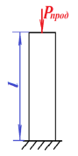

Рисунок 3.1 ‒ Расчетная схема для определения критической силы центрально-сжатой стойки

Этот анализ позволяет определить величину критической нагрузки, при которой изделие теряет устойчивость, а также соответствующую ей форму потери устойчивости.

На рисунке 3.2 приведена предлагаемая для расчета модель продольно сжатого стержня усилием 130000 Н, круглого со срезными сегментами сверху и снизу, длиной 3000 мм, нижний край которого жестко защемлен.

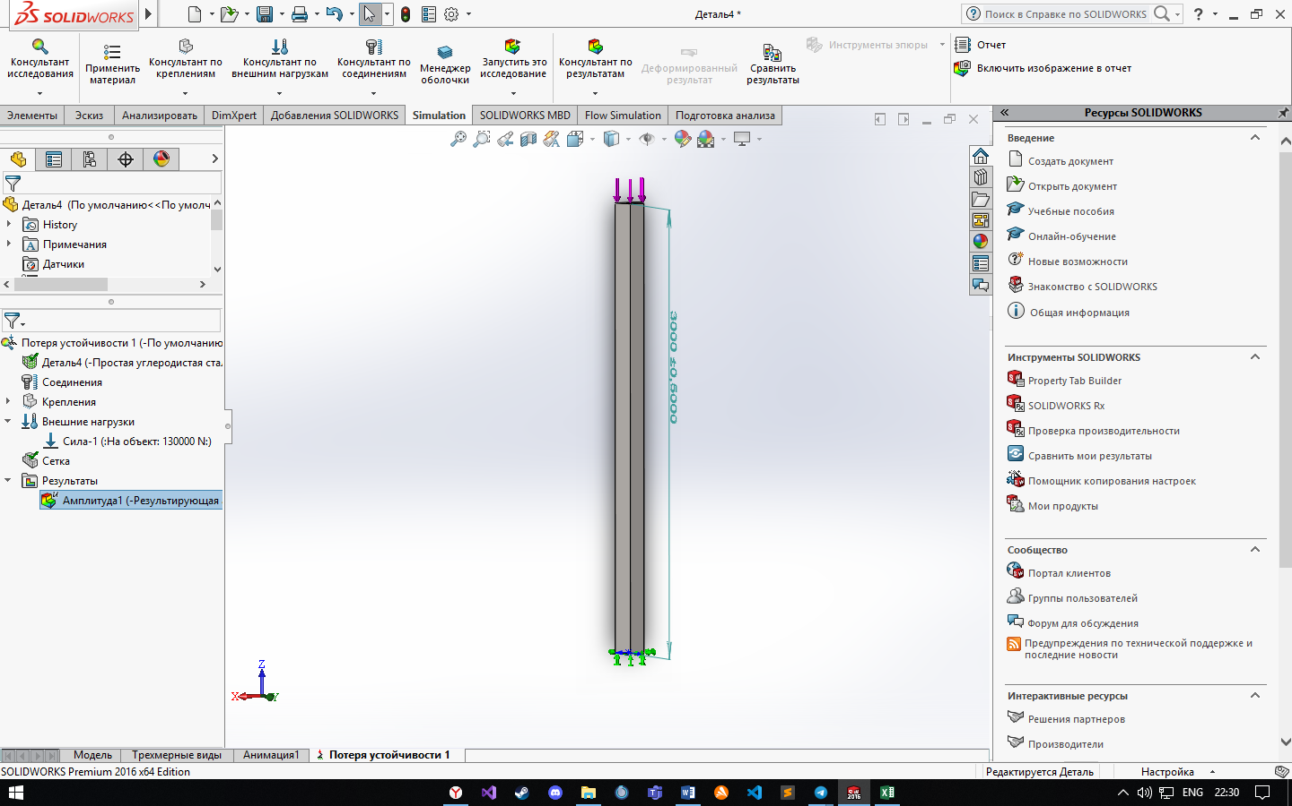

Рисунок 3.2 ‒ Модель расчета продольно сжатого стержня усилием 130000Н, длиной 3000 мм, нижний край которого жестко защемлен и дерево менеджера Simulation применительно к расчетам по проверке потери устойчивости

Рисунок 3.3 – Форма поперечного сечения рассматриваемой балки и формулы для расчета моментов сопротивления

Кроме уже отмеченной информации, для проведения расчета на устойчивость, в разделе контекстного меню «Свойства» (рисунок 3.4) необходимо указать количество используемых форм потери устойчивости. Как правило, первая форма потери устойчивости является наиболее информативной с точки зрения определения наименьшей критической, нагрузки приводящей к потере устойчивости. Остальные параметры можно оставить «по умолчанию».

Рисунок 3.4 ‒ Параметры контекстного меню «Свойства» при проведении расчетов на устойчивость

После проведения завершающего расчета посредством щелчка левой клавишей мыши по дереву менеджера Simulation в том месте, где высвечивается пункт «Результаты» (см. рисунок 3.4), раскрывается меню, использование которого позволяет просмотреть итоги численного анализа на возможную потерю устойчивости объекта. Дважды щелкнув левой клавишей по разделу меню (в данном примере это «Амплитуда 1») на мониторе появляется картинка (рисунок 3.5) с информацией о форме потери устойчивости и значении коэффициента запаса устойчивости $n_{y}$. Как видно, в рассматриваемом примере (см. рисунок 3.5), коэффициент запаса устойчивости $n_{y}=0,90443.$

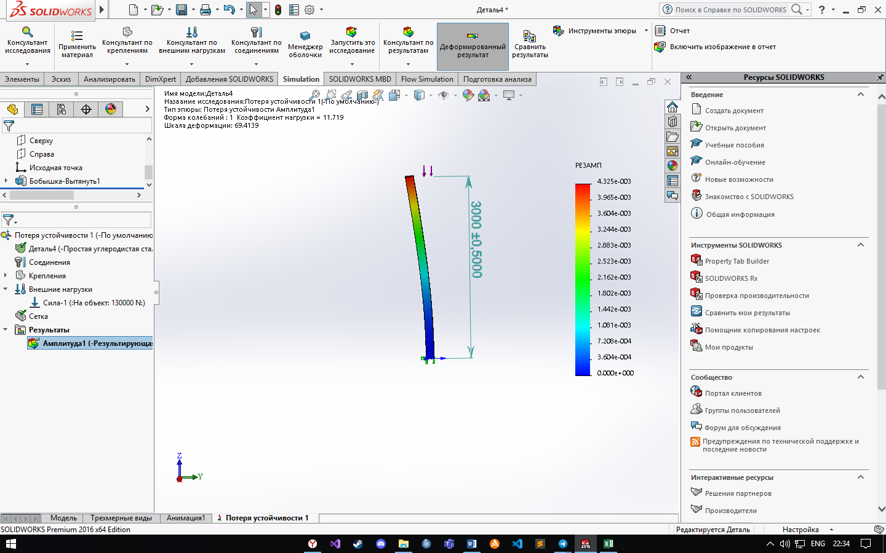

Рисунок 3.5 ‒ Форма потери устойчивости, наложенная на недеформированное состояние и числовые значения эпюры формы (колебаний/амплитуд «РЕЗАМП»)

Числовые значения эпюры формы (колебаний/амплитуд «РЕЗАМП») показывают относительные (безразмерные) значения амплитуд для рассматриваемой формы. Здесь параметр «РЕЗАМП» представляет собой результирующую амплитуду без привязки, к какой-либо координатной оси.

Определим теперь величину критического усилия и запас устойчивости, полученные на основании использования подходов «Сопротивления материалов». Для приведенного поперечного сечения стойки минимальный осевой момент инерции будет равен:

$$J_{min}=0,0395{∙d}^{4}=0,0395∙{0,15}^{4}=1,99969∙{10}^{-5}м^{4}.$$

Заданному характеру закрепления колонны соответствует коэффициент, учитывающий условия закрепления, равный $μ=2.$

Минимальный радиус инерции принимает следующее значение:

$$i_{min}=0,223∙d=0,223∙0,15=0,03345 м.$$

Тогда максимальная гибкость колонны будет соответственно

$$λ_{max}=\frac{μ∙l}{i_{min}}=\frac{2∙2,4}{0,03345}=143,5.$$

Для полученного значения гибкости стальной колонны критическая величина сжимающей нагрузки может быть определена с помощью формулы Эйлера как

$$P_{кр}=\frac{π^{2}E∙J_{max}}{{(μ∙l)}^{2}}=\frac{{3,14}^{2}∙2,1∙{10}^{11}∙1,99969∙{10}^{-5}}{{(2∙2,4)}^{2}}=1798865,519Н.$$

Тогда запас устойчивости

$$n_{у}=\frac{P_{кр}}{P_{зад}}=\frac{1798865,519}{190000}=9,46.$$

Таблица 3.1 ‒ Сопоставление данных расчетов, полученных МКЭ и аналитически

|  |  |  |
| --- | --- | --- |
| Запас устойчивости $n_{у}$ полученный МКЭ | Запас устойчивости $n_{у}$ полученный аналитически | Процент расхождения |
| 9,46 | 9,47 | 0,105% |

Как видно, данные, полученные с использованием методов, предлагаемых в курсе «Сопротивление материалов» достаточно хорошо согласуются с результатами конечно-элементного анализа, проведенного в оболочке COSMOSWorks (Simulation), что лишний раз подтверждает право на существование обоих подходов.

## Расчет балки подверженной поперечному удару падающим грузом

В соответствии с исходными данными схема нагружения балки ударом выглядит следующим образом (рисунок 1.1).

Рисунок 4.1 ‒ Схема нагружения балки ударом

При этом характерные параметры этой схемы имеют следующие значения: *l* = 2,4 м; *m* = 3 кг; $h_{m}$ = 0,45 м.

Поперечное сечение балки представляет собой равнобедренную трапецию (рисунок 4.2).

Рисунок 4.2 – Форма поперечного сечения рассматриваемой балки

Габаритные размеры данного поперечного сечения имеют следующие значения: *h* = 0,13 м; *b* = 0,08 м; $d_{в}$ = 0,06 м.

Поскольку в методе конечных элементов предполагается, что все детали сборки находятся в контакте, то взаимодействие соударяющейся массы с балкой рассматривается только с момента соприкосновения их. В этот момент груз, падающий с высоты $h_{m}$, приобретая скорость $v_{m}$ величину, которой можно определить из равенства потенциальной энергии груза, находящегося на высоте $h_{m}$ и приобретаемой кинетической энергии этим грузом в момент соприкосновения с балкой

$$m∙g∙h_{m}=\frac{m∙v_{m}^{2}}{2}$$

В результате элементарных преобразований может быть получено следующее выражение

$$v_{m}=\sqrt{2∙g∙h_{m}}$$

Таким образом, скорость груза $v_{m}$ падающего с высоты $h_{m}$ = 0,45 м будет соответственно равна

$$v_{m}=\sqrt{2∙10∙0,45}=3м/{сек}.$$

Кроме этих данных для построения твердотельной модели исследуемого объекта необходимо также определить габаритные размеры падающего груза (рисунок 5.3) в соответствии с тем, что масса этого груза составляет *m* = 3 кг.

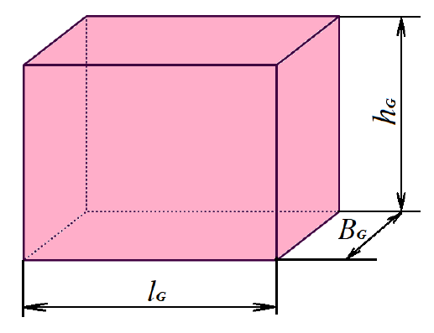

Рисунок 4.3 ‒ Габаритные размеры падающего на балку в поперечном направлении груза

Габаритный размер груза, совпадающий по направлению с осью балки, принимаем равным $l_{G}$ = 60 мм (рисунок 4.3). Поперечный размер $B_{G}$ принимается равным ширине верхней поверхности балки, т. е. в нашем случае

$$B_{G}=B=0,08 м.$$

Размер груза $h_{G}$ определяется исходя из соображений равенства этого объема металла в нашем случае массе *m* = 2,5 кг. Для определения данного параметра используется выражение

$$h_{G}=2,14∙{10}^{-3}\frac{m}{B_{G}}=2,14∙{10}^{-3}\frac{3}{0,08}=0,08025 м.$$

Используя данные габаритные размеры балки и груза, была создана твердотельная модель этой сборки (рисунок 4.4).

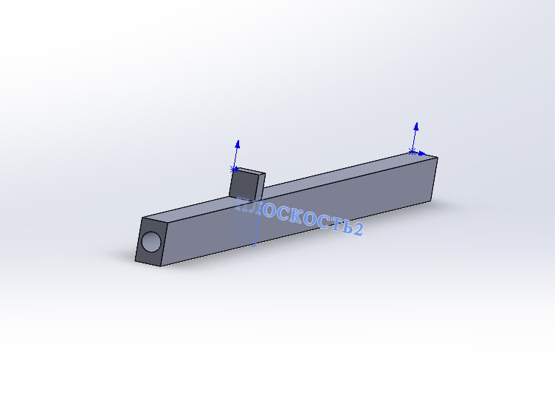

Рисунок 4.4 ‒ Твердотельная модель сборки балки и груза

Для проведения такого рода исследования ‒ нагружения балки посредством удара падающим грузом был выбран из предлагаемых SOLIDWorks (Simulation) типов анализов (нелинейный динамический анализ.

Использование такого типа анализа обусловлено тем, что взаимодействие двух со ударяемых тел происходит на протяжении определенного промежутка времени, хоть и весьма малого, и, кроме того, это взаимодействие явно не носит линейный характер.

Настройка параметров расчетной части исследования осуществляется посредством щелчка правой клавиши мыши по корню дерева менеджера Simulation в том месте, где обозначается тип анализа. В результате высвечивается контекстное меню, представленное на рисунке 4.5

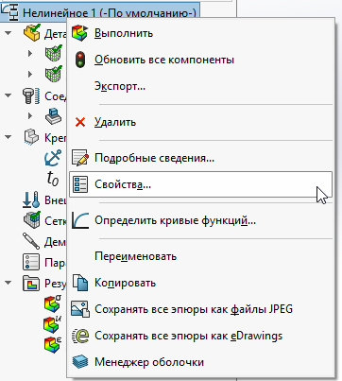

Рисунок 4.5 ‒ Настройка параметров расчетной части нелинейного динамического анализа

После нажатия левой клавишей мышки на позиции *Свойства* появляется новое диалоговое окно (рисунок 4.6).

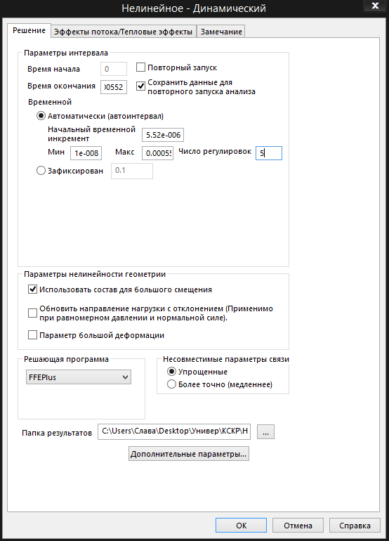

Рисунок 4.6 ‒ Диалоговое окно настройки расчетной части

В этом диалоговом окне необходимо обязательно указать время начала и окончания динамического взаимодействия исследуемого процесса. В данном случае (рисунок 4.6) началу соответствовала нулевая отметка, а концу значение 0,000552 сек. Временной интервал при проведении такого анализа первоначально назначается интуитивно, на основании умозрительного представления об инерционных свойствах со ударяемых тел. После проведения первого расчета и естественно отладки конечно-элементной модели более подробно анализируется характер деформирования со ударяемых тел за весь рассматриваемый период времени. Процесс соударения тел принято разделять на две фазы, в первой фазе тела после соприкосновения продолжают сближаться, деформации растут, растут и усилия взаимодействия между телами. Во второй фазе за счет наличия сил упругости деформации уменьшаются, становятся меньше и силы взаимодействия между телами. Наибольший интерес с точки зрения напряженно-деформированного состояния анализируемых изделий представляет момент времени, когда силы взаимодействия принимают наибольшие значения. Для рассматриваемого типа нагружения такой момент настает при переходе от первой фазы удара ко второй.

Момент перехода от первой фазы ко второй устанавливается посредством рассмотрения результатов расчета, включая операцию Зондирование.

Все остальные опции диалогового окна настройки расчетной части (рисунок 4.6) принимаются по умолчанию.

Поскольку в данном примере рассматривается сборка, состоящая из двух деталей ‒ балки и падающего на нее груза то необходимо при построении конечно-элементной модели указать условия Соединенияэтих двух деталей по плоскости контакта (рисунок 4.7). Как видно из данного рисунка детали по плоскости соприкосновения назначены Связанными.

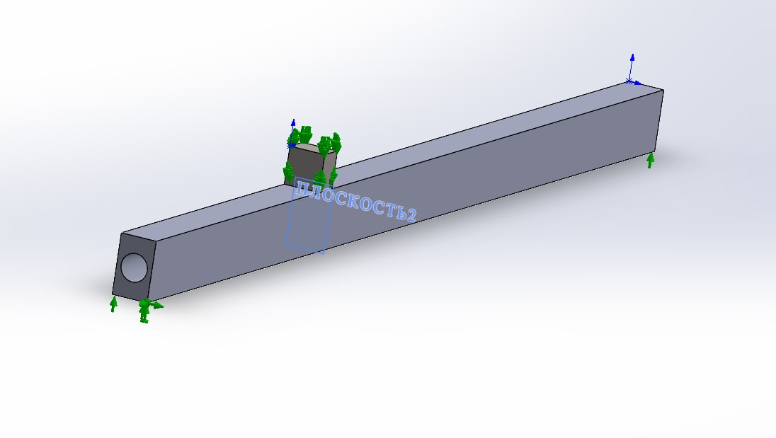

Рисунок 4.7 ‒ Условия соединения в зоне контакта верхней поверхности балки и груза

Наряду с данной информацией необходимо также задать силовое воздействие одной детали на другую это можно сделать, используя опцию, *Внешние нагрузки* щелкнув на ней правой клавишей мышки. В результате появится еще одно всплывающее меню (рисунок 4.8). Одна из опций данного меню ‒ $t_{0}$ Исходные условия. С помощью этой опции можно задать скорость падающего груза в начальный момент соприкосновения с балкой. При падении с высоты $h_{m}$ = 0,45 м груз приобретет скорость равную 3 м/сек. Это значение и указано в опции Исходные условия(рисунок 4.9).

Рисунок 4.8 ‒ Задание Исходных условий в момент соприкосновения груза с балкой

Рисунок 4.9 ‒ Исходные условия для разработанной конечно-элементной модели

Далее процедура конечно-элементного анализа рассматриваемой задачи близка к тем, которые проводились в предыдущих разделах курсового проекта ‒ построение сетки разбиения конечно-элементной модели (рисунок 4.9) и проведение заключительного расчета.

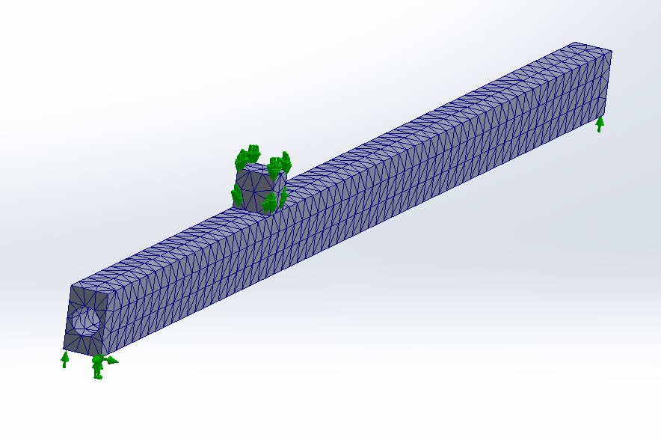

Рисунок 4.10 ‒ Сетка разбиения модели на конечные элементы, условия закрепления и начальные условия в момент соприкосновения груза с балкой

На рисунках 4.11 и 4.12 приведены эпюры распределения прогибов в вертикальном направлении и нормальных напряжений в направлении перпендикулярном поперечному сечению балки в момент пиковых значений этих параметров, т. е. при *t* = 0,000552 сек.

Рисунок 4.11 ‒ Максимальный прогиб балки в процессе поперечного удара

Рисунок 4.12 ‒ Распределение нормальных напряжений по наружной поверхности балки в момент наибольшего деформирования ее

Как видно из рисунка 4.12 наибольшие значения напряжений имеют место в области, между грузом и центром нашей балки. В этой связи напряженное состояние этой зоны было более подробно исследовано с помощь применения операции Зондирование(рисунок 4.13). Посредством использования этой опции на экран выводится информация о значении анализируемого параметра (напряжения, перемещения или деформации) в узловой точке конечно-элементной модели (рисунок 4.13). При этом предварительно должна быть активизирована соответствующая эпюра и, кроме того, эта эпюра должна быть построена с сеткой разбиения модели на конечные элементы (рисунок 4.13). В результате выполнения данных действий на экране появится белый прямоугольник, в пределах которого будет представлена следующая информация ‒ номер узловой точки, три координаты в пространстве данной узловой точки и значение анализируемого параметра в месте ее расположения. На рисунке 4.13 приведена подобная информация о пяти узловых точках сечения балки, непосредственно находящихся под грузом.

Рисунок 4.13 ‒ Значения нормальных напряжений в узловых точка конечно-элементной модели балки для поперечного сечения, непосредственно прилегающего к заделке

На рисунке 4.14 приведен график (полученный посредством применения опции Зондирование) изменения прогиба за активную фазу удара в узловой точке балки, находящейся непосредственно под падающим грузом. Как видно из приведенного графика активная фаза взаимодействия падающего груза и балки пройдена и, следовательно, интервал времени *t* = 0,000552 сек. вполне достаточен для анализа напряженно-деформированного состояния балки с позиций прочности. Кроме того, из данного рисунка видно, что максимальный прогиб балки составляет *UY* = -0,821 мм.

Рисунок 4.14 ‒ График прогиба балки в зоне падения груза за активную фазу удара

Для проведения сопоставительного анализа балки подверженной нагружению ударом, используя подходы курса «Сопротивление материалов», прежде всего, необходимо определить геометрические характеристики, которые для трапециевидного сечения вычисляются с помощью выражений:

* площадь поперечного сечения $A=\frac{(b_{н}+b_{в})}{2}h;$
* координату центра тяжести верхнего поперечного сечения $y_{в}=\frac{2b_{н}+b_{в}}{3(b_{н}+b_{в})}h;$
* координату центра тяжести нижнего поперечного сечения $y_{н}=h-y_{в};$
* осевой момент инерции сечения $J_{x}=\frac{h^{3}(b_{н}^{2}+4b_{н}b_{в}+b_{в}^{2})}{36(b_{н}+b_{в})};$
* момент сопротивления нижнего края поперечного сечения $W_{x, н}=\frac{J_{x}}{y_{н}}$
* момент сопротивления верхнего края поперечного сечения $W_{x, в}=\frac{J_{x}}{y_{в}}$

Учитывая, что габаритные размеры рассматриваемого поперечного сечения соответственно равны *h* = 0,13 м; *d* = 0,08 м; *d* = 0,06 м то в результате получим следующие значения геометрических характеристик:

$$J_{x}=\frac{bh^{3}}{12}-\frac{πd^{4}}{64}=\frac{0,08∙{0,13}^{3}}{12}-\frac{π{∙0,06}^{4}}{64}=1,4∙{10}^{-5} м^{3}$$

$$W_{x}=\left(\frac{bh^{3}}{12}-\frac{πd^{4}}{64}\right)\frac{2}{h}=\left(\frac{0,08∙{0,13}^{3}}{12}-\frac{π∙{0,06}^{4}}{64}\right)\frac{2}{0,13}=0,0002155 м^{3}$$

Расчет реакций опор:

*P* = *mg* = 30 H

$$\sum{M_{a}=0, } R_{b}=\frac{P\frac{l}{3}}{l}=\frac{30\frac{2,4}{3}}{2,4}=10 Н$$

$$\sum{M_{b}=0, } R_{a}=\frac{P\frac{2l}{3}}{l}=\frac{30\frac{2∙2,4}{3}}{2,4}=20 Н$$

$$M_{max}=R_{a}∙\frac{l}{3}=20∙\frac{2,4}{3}=16 Н∙м$$

В место падения груза прикладываем единичную силу и строим эпюру моментов от единичной нагрузки.

Рисунок 4.15 ‒ Эпюры расчет балки на удар

Максимальный изгибающий момент при заданной схеме закрепления балки (рисунок 4.1) в случае, когда груз неподвижно расположен как показано на рисунке

$$M_{max}=R_{a}∙\frac{l}{3}=20∙\frac{2,4}{3}=16 Н∙м$$

Тогда максимальные напряжения, возникающие сечении балки при статическом нагружении грузом *P,* будут соответственно равны

$$σ_{max}^{ст}=\frac{M_{max}}{W_{x, н}}=\frac{16}{0,000215546}{∙10}_{}^{-6}=0,0742МПа;$$

Для балки и нагруженной сосредоточенной силой на расстоянии 0,533м статический прогиб может быть определен с помощью выражения

$$∆_{ст}=\frac{M_{F}\overline{M}}{EJ_{x}}=\frac{(\frac{1}{2}∙\frac{2,4}{3}∙16∙\frac{2}{3}∙0,533+\frac{1}{2}∙16∙\frac{2∙2,4}{3}∙\frac{2}{3}∙0,533)}{2,1∙{10}^{11}∙ 1,4∙{10}^{-5}}=2,32 ∙{10}^{-6} м$$

В дальнейшем зная величину статического перемещения ($∆_{ст}$), определяется динамический коэффициент

$$K_{Д}=1+\sqrt{1+\frac{2h_{m}}{∆_{ст}}}=1+\sqrt{1+\frac{2∙0,46}{2,32∙{10}^{-6} }}=623,8211$$

Используя значение динамического коэффициента в последующем, могут быть определены величины максимальных напряжений и динамического прогиба, применяя следующие соотношения

$$σ_{max}^{Д}=K_{Д}*σ_{max}^{ст}=623,8211 ∙0,07423=46,306 МПа;$$

$$∆_{д}=К_{Д}*∆_{ст}=623,8211∙2,32∙{10}^{-6}=0,001447 м=1,447 мм$$

Сопоставление результатов расчета, выполненного с помощью компьютерной системы SolidWorks с данными, полученными в результате использования курса «Сопротивление материалов» сведено в таблице 4.1.

Таблица 4.1 ‒ Сопоставление результатов расчетов, полученных с помощью SolidWorks и расчетных методов, представленных в курсе «Сопротивление материалов»

|  |  |  |
| --- | --- | --- |
| Методы анализа напряженно-деформированного состояния балки | Максимальные напряжения на верхних волокнах балки сечения прилегающего к заделке, $σ_{max}^{Д}$, (МПа) | Максимальный прогиб балки в зоне падения груза, $∆_{д}$, (мм) |
| SolidWorks | 43,128 | 1,532 |
| Сопротивление материалов | 46,306 | 1,447 |
| Процент расхождения, % | 7,368 | 5,874 |

Такой процент расхождения результатов расчета может объясняться рядом причин:

* использовалась достаточно грубая сетка разбиения модели на конечные элементы;
* в основу теории удара в курсе «Сопротивление материалов» положены ряд допущений, которые в SolidWorks Simulation не применяются;
* в месте заделки балки, а также зоне падения груза может оказывать большое влияние краевой эффект, который в курсе «Сопротивление материалов» не учитывается.

## Заключение

Сопоставление результатов расчетов приведенных в результирующих таблицах разделов 1-4 показало достаточно высокую сходимость данных полученных с использованием подходов курса «Сопротивление материалов» и результатов расчетов, определенных в оболочке COSMOSWorks (Simulation). На основании чего можно прийти к заключению о верности проведенных анализов.

Подводя итоги выполнения курсового проекта, можно констатировать то, что в результате проделанной работы были закреплены знания в изучении дисциплины «Компьютерные системы конечноэлементных расчетов» при решении различного типа практических задач.

## Список используемой литературы:

1. Алямовский А.А. SolidWorks Simulation. Инженерный анализ для профессионалов: задачи, методы, рекомендации. ‒ М.: ДМК Пресс, 2015. ‒ 562 с.: ил.
2. Гончаров П.С., Артамонов И.А., Халитов Т.Ф., Денисихин С.В., Сотник Д.Е. NX Advanced Simulation. Инженерный анализ. ‒ М.: ДМК Пресс, 2012. ‒ 504 с.: ил.
3. Кузменко, И. М. Механика материалов: учебное пособие в 2 ч. / И. М. Кузменко. – Могилев: Белорус.-Рос. ун-т, 2020. – Ч. 1.– 289 с.: ил.
4. Кузменко, И. М. Механика материалов: учебное пособие в 2 ч. / И. М. Кузменко. – Могилев: Белорус.-Рос. ун-т, 2020. – Ч. 2.– 281 с.: ил.
5. Кривошапко, С. Н. Сопротивление материалов: учебник и практикум для прикладного бакалавриата / С. Н. Кривошапко. − Москва: Юрайт, 2016. − 413 с.
6. Сопротивление материалов с основами теории упругости и пластичности: учебник / Г. С. Варданян [и др.]; под ред. Г. С. Варданяна. ‒ 2-е изд., испр. и доп. ‒ Москва: ИНФРА-М, 2011. ‒ 638 с.
7. Миронов, Л.П. Краткий курс сопротивления материалов: учебное пособие /Л.П.Миронов. ‒ Хабаровск: Издательство ДВГУПС, 2011. ‒ 117 с.
8. Попковский В. А., Гонорова С. В. Методические рекомендации к практическим занятиям по дисциплине «Сопротивление материалов и теория упругости» для студентов специальности 1-40 05 01 Информационные системы и технологии. Могилев, 2021.-48с.
9. Попковский В. А., Елисеева А. Н. Методические рекомендации к лабораторным работам по дисциплине «Компьютерные системы конечноэлементных расчетов» для студентов специальности 1-40 05 01 Информационные системы и технологии. Могилев, 2022. ‒ Ч.1. ‒ 48 с.
10. Попковский В. А., Елисеева А. Н. Методические рекомендации к лабораторным работам по дисциплине «Компьютерные системы конечноэлементных расчетов» для студентов специальности 1-40 05 01 Информационные системы и технологии. Могилев, 2022. ‒ Ч.2. ‒ 48 с.
11. Попковский В. А., Елисеева А. Н. Методические рекомендации к курсовому проектированию для студентов специальности 1-40 05 01 «Информационные системы и технологии (по направлениям)» Могилев, 2022. ‒ 46 с.